庐陵幸福里项目园林景观工程补遗说明（一）
致各投标人：
为确保本次招标项目的顺利进行，提高招标效率和质量，现决定增加资格预审环节。资格预审将在招标公告报名截止时间之前对成功报名的投标人资格和能力进行评估，具体要求如下：
对各投标人进行实地考察、团队面试、业绩评审、材料送样评审、工期承诺情况，综合评分80分及以上的投标人通过资格预审，如果80分及以上家数不足6家则按分数从高到低进行补充至6家，补充不足6家时招标失败。

资格预审（满分100分）
1 | 现场考察（25分） | 评审内容：  - 公司及分公司考察；  - 已竣工工程考察；  - 在建工程考察；  评审标准详附件一  最终现场考察得分=《每个评委入围单位考察表得分》的平均值*权重；
2 | 团队面试（25分） | 评审内容：  1、人员整体情况；  2、拟派项目经理情况；  3、项目技术负责人情况；  4、其他人员情况；  评审标准详附件二  最终团队面试得分=《每个评委团队面试考察表得分》的平均值*权重；
3 | 材料送样（25分） | 评审内容：  - 展板整齐度  - 送样次数  - 样品齐全率  - 样品观感  - 样品质感  - 样品合格率  评审标准详附件三  最终设计送样得分=《每个评委材料送样得分》的平均值*权重
4 | 业绩（20分 | 投标供应商近3年内（即2021年1月-谈判截止时间）具有1个及以上住宅类的景观施工业绩，要求大区提供业绩景观单方400元/m2及以上，景观面积不少于32000m2,且合同金额不低于1200万。；每增加一个加5分，最高加10分。  评分依据：在建项目：提供合同文件复印件加盖公章原件备查；已完工项目：提供合同文件、业主验收表件或结算协议书及相关证明材料复印件加盖公章原件备查。评审依据：提供合同文件、业主验收表件或结算协议书及相关证明材料复印件加盖公章原件备查【可以同企业业绩】。
5 | 工期（5分） | 承诺工期90日历天的，得3分；承诺工程85日历天的，得4分；承诺工程80日历天的，得5分；  评审依据：承诺函件

附件一：投标人考察评审表
附件二：投标人团队面试评审表
附件三：投标人材料送样要求及评分细则
附件四：《景观材料设计封样一览表》
附件五：《植物定样白皮书》

附件一：投标人考察评审表

投标人考察评审表
施工单位名称
 | 分值 | 评分项 | 考察内容 | 评审标准 | 最高得分 | 评审得分
公司或分公司考察 | 20 | 公司整体情况 | 办公场所 规模（面积）、环境 | 租赁提供租赁合同、自持产权提供产仅证或购买合同 | 1
 |  |  | 制度完备情况 | 提供公司制度备查，复印件一份 | 1
 |  |  | 近三年营业额 | 三年的财报 | 1
 |  |  | 在职人数 | 花名册或劳动合同台账 | 2
 |  | 对我司合作的重视程度 | 1、公司领导高度重视，希望能够与我司能够长期合作 | 通过交流评定 | 3
 |  |  | 2、愿意将强劲的项目班子派往我司项目 | 通过交流评定 | 2
 |  | 对质量的认识 | 公司管理层对质量控制的难点有清晰的认识 | 通过交流评定 | 2
 |  |  | 2、市场上拥有良好的质量口碑 | 通过交流评定 | 2
 |  |  | 3、公司拥有一套安全文明与质量管理标准 | 通过对考察单位制度、历史工程 材料查商评定 | 1
 |  | 对项目经理部的管理和支持 | 对项目部有奖惩措施，并与定期现场检查挂钩 | 通过交流、制度调阅评定 | 1
 |  |  | 公司能够对项目经理部提供技术及劳动力支持 | 通过交流、制度调阅评定 | 2
 |  |  | 劳务团队和材料投标人管理与调度 | 通过交流、制度调阅评定 | 2
已竣工工程 | 60 | 质量效果观感 | 1、地面铺装施工效果优良 | 通过现场观感评定 | 10
 |  |  | 2、景观构筑物效果优良 | 通过现场观感评定 | 10
 |  |  | 3、硬景施工细节收口 | 通过现场观感评定 | 15
 |  |  | 4、质量缺陷维修情况 | 通过现场观感评定 | 5
 |  |  | 5、绿化整体效果优良 | 通过现场观感评定 | 15
 |  |  | 6、绿化养护效果优良 | 通过现场观感评定 | 5
在建工程 | 20 | 现场安全文明 | 1、现场安排文明情况 | 通过现场布置情况评定 | 3
 |  |  | 2、施工现场整洁有序，无材料乱堆乱放，垃圾能够及时清理 | 通过现场布置情况评定 | 3
 |  | 现场质量 | 1、施工质量标准执行情况 | 按照相关的质量验收规范 | 3
 |  |  | 2、工序安排合理有序 | 通过现场观感评定 | 3
 |  |  | 3、细节收口情况 | 通过现场情况评定 | 3
 |  |  | 4、成品保护措施齐全 | 通过现场情况评定 | 3
 |  | 工程资料 | 1、资料手续齐全 | 根据工程进度查验相关资料评定 | 2
 |  | 总分合计（满分100分） |  |  | 100
 |  | 最终得分=总分合计*权重25%
评分人：

附件二：投标人团队面试评审表
投标人团队面试评审表
施工单位名称
 | 分值 | 评分项 | 考察内容 | 评审标准 | 最高得分 | 评审得分
拟派团队面试 | 100 | 项目经理 | 1、从业项目介绍 | 通过与项目经理沟通评定 | 15
 |  |  | 2、管理思路清晰，对质量、进度、安全文明施工有系统认识 | 通过与项目经理沟通评定 | 15
 |  |  | 3、对业主有良好的服务意识，自身专业素质高 | 通过与项目经理沟通评定 | 10
 |  | 项目技术负责人 | 1、从业项目介绍 | 通过与项目技术负责人沟通评定 | 10
 |  |  | 2、能正确流利地回答考察人员提出的技术问题 | 通过与技术负责人沟通评定 | 10
 |  |  | 3、有良好的配合意识和成品保护意识 | 通过与技术负责人沟通评定 | 10
 |  | 团队管理能力 | 1、人员配备齐全 | 各个专业人员完善情况 | 10
 |  |  | 2、有较强团队合作能力 | 各个专业人员完善情况 | 10
 |  |  | 3、学历高，经验丰富 | 通过与技术负责人沟通评定 | 10
 |  | 总分合计（满分100分） |  |  | 100
 |  | 最终得分=总分合计*权重25%
评分人：

附件三：投标人材料送样要求及评分细则
材料送样要求及评分细则
施工单位名称
名称 | 分值 | 评分项 | 标准 | 优秀 | 良好 | 一般 | 较差 | 极差 | 评审得分
展板整齐度 | 5 | 展板类 | 展板、样块、标签、资料等是否符合招标技术要求，按部位分类分项整齐，标注使用部位清楚，尺寸规格明确，工艺说明等齐全 | 3 | 2 | 1 | 0 | 0
 |  | 照片类 | 展板、样块、标签、资料等是否符合招标技术要求，按部位分类分项整齐，标注使用部位清楚，尺寸规格明确，工艺说明，标签等齐全 | 2 | 1 | 0 | 0 | 0
送样次数 | 5 | 次数 | 一次合格为优秀，两次合格为良好，三次合格为一般，超过4次（含）为零分 | 5 | 4 | 3 | 0 | 0
样品齐全率 | 15 | 齐全 | 材料样品按照要求的时间全部提交，齐全视为优秀，少一个为为良好，少三个为为一般，少4个（含）为零分 | 15 | 12 | 9 | 0 | 0
样品观感 | 30 | 外观 | 完整，符合设计图纸技术要求，外形优美舒展，松紧适宜，无接头外露，整体不应有异味、划破、污渍，与设计样板匹配度高等 | 5 | 4 | 3 | 2 | 1
 |  | 纹路 | 符合设计图纸要求，纹路清爽自然，大小合适，与设计样板一致或高于设计样板 | 20 | 16 | 12 | 8 | 4
 |  | 颜色 | 符合设计效果要求，色泽自然，与设计样板一致或高于设计样板 | 5 | 4 | 3 | 2 | 1
样品质感 | 30 | 规格 | 尺寸大小、厚度符合设计图纸技术要求 | 5 | 4 | 3 | 2 | 1
 |  | 材料肌理及颗粒度 | 符合设计效果要求，肌理精致，颗粒度饱满，与设计样板一致或高于设计样板 | 25 | 20 | 15 | 10 | 5
样品合格率 | 15 | 与设计样板匹配度 | 样板数量符合招标文件要求，与设计样板一致或高于设计样板视为优秀；展板类1件不合格、照片1件不合格视为良好；展板类3件不合格、照片3件不合格视为良好视为一般；展板类超过3件不合格、照片超过3件不合格，直接按材料0分处理。 | 15 | 12 | 9 | 0 | 0
 |  | 总分合计（满分100分）
 |  | 最终得分=总分合计*权重25%
评分人：
备注：采购人有权对投标人的评审材料进行核查，严禁虚假应标，串标围标，一经发现，取消中标候选排序资格。

附件四：《景观材料设计封样一览表》

物 料 清 单
Bill of Material
项目名称：庐陵幸福里小区景观物料表
仿石材
1 |  | 物料名称： 仿石砖 | 编号 |  |  | PC-01
 |  |  | 物料信息 |  | 位 置 | 地面铺装
 |  |  |  |  | 规 格 | 厚度 15/20 mm ，地面900X300
 |  |  |  |  | 品牌型号 | 烧面芝麻灰仿石砖
 |  |  |  |  | 颜 色 | 见封样
 |  |  | 样板信息 |  | 联系人 | /
 |  |  |  |  | 电话 | /
2 |  | 物料名称： 仿石砖 | 编号 |  |  | PC-02
 |  |  | 物料信息 |  | 位 置 | 地面铺装
 |  |  |  |  | 规 格 | 厚度 15/20 mm ，地面900X300
 |  |  |  |  | 品牌型号 | 仿烧面芝麻黑
 |  |  |  |  | 颜 色 | 见封样
 |  |  | 样板信息 |  | 联系人 | /
 |  |  |  |  | 电话 | /
3 |  | 物料名称： 维格砖 | 编号 |  |  | PC-03
 |  |  |  |  | 位 置 | 景墙/岗亭/廊架/坐凳
 |  |  |  |  | 规 格 | 厚度 15mm
 |  |  |  |  | 品牌型号 | 柔抛面玛雅灰维格砖
 |  |  |  |  | 颜 色 | 见封样
 |  |  | 样板信息 |  | 联系人 | /
 |  |  |  |  | 电话 | /
石材
4 |  | 物料名称： 花岗岩 | 编号 |  |  | ST-01
 |  |  | 物料信息 |  | 位 置 | 台阶、地面
 |  |  |  |  | 规 格 | 地面：50厚；台阶：20/100厚
 |  |  |  |  | 品牌型号 | 烧面芝麻黑
 |  |  |  |  | 颜 色 | 见封样
 |  |  | 样板信息 |  | 联系人 | /
 |  |  |  |  | 电话 | /
5 |  | 物料名称： 花岗岩 | 编号 |  |  | ST-02
 |  |  | 物料信息 |  | 位 置 | 台阶/平道牙
 |  |  |  |  | 规 格 | 台阶：20/50/150厚
 |  |  |  |  | 品牌型号 | 烧面芝麻灰
 |  |  |  |  | 颜 色 | 见封样
 |  |  | 样板信息 |  | 联系人 | /
 |  |  |  |  | 电话 | /
6 | 物料名称： 片岩 |  | 编号
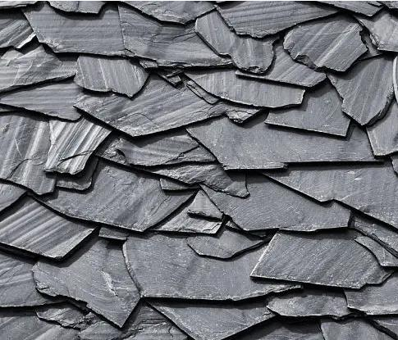 |  |  | 物料信息 |  | 位 置 | ST-03
 |  |  |  |  | 规 格 | 水景池底板
 |  |  |  |  | 品牌型号 | 厚度 20mm
 |  |  |  |  | 颜 色 | 灰色片岩
 |  |  | 样板信息 |  | 联系人 | 见封样
 |  |  |  |  | 电话
彩色混凝土
7 |  | 物料名称:彩色透水混凝土 | 编号 |  |  | C-01
 |  |  | 物料信息 |  | 位 置 | 健身区，车行道，机动车，非机动车场地，跑道
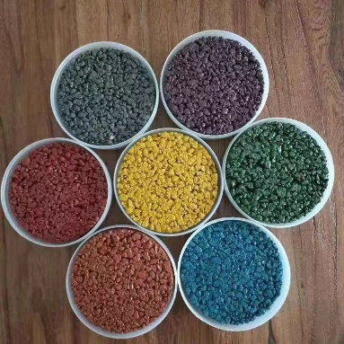 |  |  |  |  | 规 格 | 厚度 50mm
 |  |  |  |  | 品牌型号 | 彩色透水混凝土
 |  |  |  |  | 颜 色 | 见封样
 |  |  | 样板信息 |  | 联系人 | /
 |  |  |  |  | 电话 | /
8 |  | 物料名称： 彩色混凝土 | 编号 |  |  | C-02
 |  |  | 物料信息 |  | 位 置 | 车行道，机动车，非机动车场地，
 |  |  |  |  | 规 格 | 厚度 50mm
 |  |  |  |  | 品牌型号 | 彩色混凝土
 |  |  |  |  | 颜 色 | 见封样
 |  |  | 样板信息 |  | 联系人 | /
 |  |  |  |  | 电话 | /
彩色透水EPDM
9 |  | 物料名称:彩色透水EPDM | 编号 |  |  | EPDM-01
 |  |  | 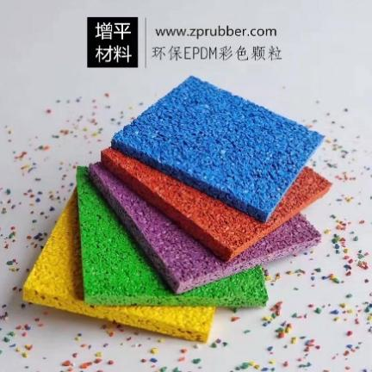  物料信息 |  | 位 置 | 儿童活动场地
 |  |  |  |  | 规 格 | 厚度 13mm
 |  |  |  |  | 品牌型号 | 彩色透水EPDM
 |  |  |  |  | 颜 色 | 见封样
 |  |  | 样板信息 |  | 联系人 | /
 |  |  |  |  | 电话 | /
硅PU
10 |  | 物料名称： 硅PU | 编号 |  |  | 硅PU-01
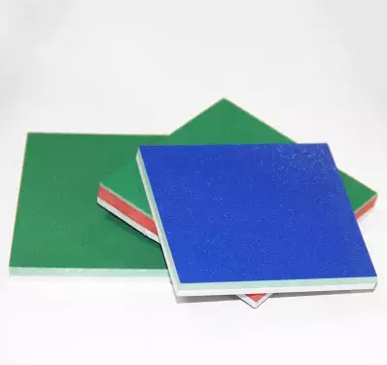 |  |  | 物料信息 |  | 位 置 | 篮球场
 |  |  |  |  | 规 格 | 厚度 9mm
 |  |  |  |  | 品牌型号 | 彩色
 |  |  |  |  | 颜 色 | 见封样
 |  |  | 样板信息 |  | 联系人 | /
 |  |  |  |  | 电话 | /
木材
11 |  | 物料名称： 木材 | 编号 |  |  | W-01
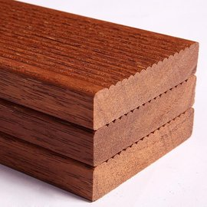 |  |  | 物料信息 |  | 位 置 | 地面铺装
 |  |  |  |  | 规 格 | 厚度 40mm
 |  |  |  |  | 品牌型号 | 菠萝格防腐木
 |  |  |  |  | 颜 色 | 见封样
 |  |  | 样板信息 |  | 联系人 | /
 |  |  |  |  | 电话 | /
板材
12 |  | 物料名称： 深灰色拉丝面不锈钢板 | 编号 |  |  | MT-01
 |  |  | 物料信息 |  | 位 置 | 拱桥/廊架/坐凳
 |  |  |  |  | 规 格 | 见图纸
 |  |  |  |  | 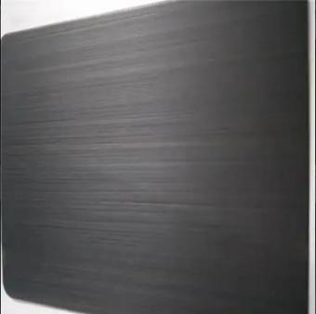  品牌型号 | 深灰色304不锈钢
 |  |  |  |  | 颜 色 | 见封样
 |  |  | 样板信息 |  | 联系人 | /
 |  |  |  |  | 电话 | /
13 |  | 物料名称： 深灰镀钛抗指纹不锈钢板 | 编号 |  |  | MT-02
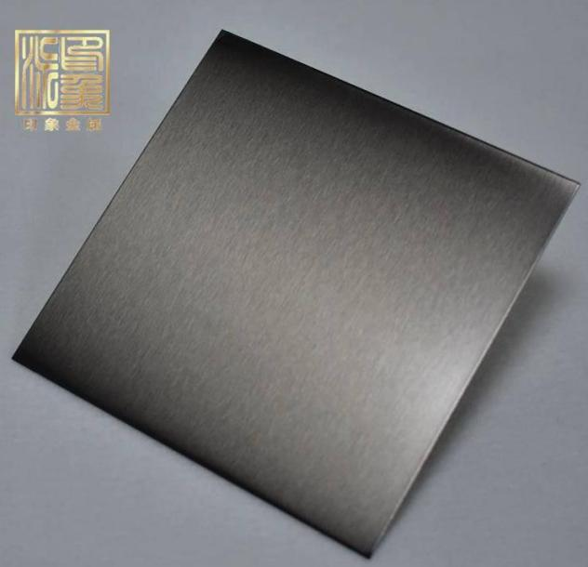 |  |  | 物料信息 |  | 位 置 | 入户景墙/岗亭
 |  |  |  |  | 规 格 | 1.5/2mm
 |  |  |  |  | 品牌型号 | 电镀黑钛拉丝304不锈钢
 |  |  |  |  | 颜 色 | 见封样
 |  |  | 样板信息 |  | 联系人 | /
 |  |  |  |  | 电话 | /
14 |  | 物料名称：灰色铝板 | 编号 |  |  | MT-03
 |  |  | 物料信息 |  | 位 置 | 景墙/廊架/儿童活动场地
 |  |  |  |  | 规 格 | 2mm
 |  |  |  |  | 品牌型号 | 灰色铝板
 |  |  |  |  | 颜 色 | 见封样
 |  |  | 样板信息 |  | 联系人 | /
 |  |  |  |  | 电话 | /
15 |  | 物料名称： 玻璃 | 编号 |  |  | GL-01
 |  |  | 物料信息 |  | 位 置 | 岗亭/下沉广场/廊架
 |  |  |  |  | 规 格 | 见详图
 |  |  |  |  | 品牌型号 | 长虹玻璃
 |  |  |  |  | 颜 色 | 见封样
 |  |  | 样板信息 |  | 联系人 | /
 |  |  |  |  | 电话 | /
所有进场材料需设计方认可方可进场
主案签字： |  |  | 审核签字：

